Семинар 13. Тема 3. Реформы в экономике (сельское хозяйство, промышленность)

**I. Экономические реформы 50-х**

Смена политического курса СССР после смерти Сталина требовала также корректировки и экономической стратегии. Вопросы о внедрении рыночных механизмов, многообразии форм собственности, отказе от государственного контроля над экономикой даже не обсуждались, поскольку преимущества социализма никто в советском руководстве под сомнение на ставил. Предлагалось лишь ликвидировать некоторые проблемы, например, почти полное отсутствие материальных стимулов к труду и отставание от развитых стран Запада в техническом плане.

Свою программу экономических реформ на сессии Верховного Совета СССР в августе 1953 года предложил Председатель Совета министров Маленков.

Уже в марте 1953 года Министерство финансов по его заданию подготовило проект изменения налоговой политики в деревне. В данном проекте отмечалось резкое снижение за послевоенный период жизненного уровня колхозников, массовое бегство из села, «экономически неоправданное увеличение налогового обложения крестьян», так, например, за 1941–1952 года сельхозналог в среднем вырос в 2,7 раза. Многие семьи, а в особенности те, что остались после войны без трудоспособных мужчин, просто не в состоянии были его платить.

Из пунктов в этом проекте следовала необходимость списать задолженности по налогам, снизить налоговые ставки и увеличить закупочные цены на сельхозпродукцию, чтобы колхозы могли оплачивать крестьянам трудодни. Повышение материальной заинтересованности колхозников, снятие ограничений на развитие личного подсобного хозяйства и увеличение государственных вложений в деревню признавались главными способами повышения производительности труда, объёмов производства продукции растениеводства и особенно животноводства.

Помимо всего этого, Маленков предлагал значительно ускорить темпы развития лёгкой промышленности и жилищного строительства. Это дало бы возможность повысить уровень жизни населения. В выступлении перед депутатами Верховного Совета Маленков подчёркивал важность снижения себестоимости продукции и увеличения рентабельности производства.

**II. Развитие сельского хозяйства**

В 1952 г. объём сельскохозяйственного производства всего на 1% превышал довоенный. Низким был уровень механизации работ, только 22% колхозов были электрифицированы.

Пленум ЦК КПСС в сентябре 1953 года принял ряд важных решений для развития сельского хозяйства:

1. **В 2-5 раз были повышены закупочные цены на молоко, масло, картофель, скот, птицу.**

Это позволило колхозам получать прибыль при продаже выращенной продукции. Как следствие, колхозы стали способны в полной мере рассчитываться с крестьянами за их труд.   
Так, уже в 1954 году оплата на трудодень увеличилась в три раза.

1. **Изменилась система налогообложения личного подсобного хозяйства.**Теперь величина налога зависела от размера приусадебного участка, а не количества плодовых деревьев, кустов, ульев, поголовья скота и тому подобного.   
   В 1954 году налоги с колхозников снизились в 2–2,5 раза в сравнении с 1952 году. Также, списывались задолженности по налогу прошлых лет.
2. **Было принято решение об увеличении финансирования сельского хозяйства из государственного бюджета.**В основном средства шли на закупку техники. В 1954–1955 годах Машинно-Тракторные Станции, колхозы и совхозы получили более 400 тыс. тракторов, 227 тыс. грузовых машин, свыше 80 тыс. комбайнов.
3. **Решалась проблема нехватки квалифицированных кадров.**На село направлялись специалисты из управленческого аппарата — всего свыше 120 тыс. человек.

Как результат, росла производительность труда, среднегодовой прирост объёма сельскохозяйственного производства в 1954–1958 годах составил 7%.

Но положительный результат принятых мер всё же следовало ожидать в перспективе, а значительного прироста в производстве зерна, мяса, молока хотелось добиться за самый короткий период.   
Весной 1954 года пленум ЦК КПСС принял решение об освоении целинных и залежных земель в Казахстане, Сибири, Урале, Поволжье. На призыв участвовать в освоении целины активно откликнулась молодёжь. Целинниками стали более миллиона юношей и девушек.

За первые три года было освоено 32 млн гектаров новых земель. Резко увеличились сборы зерновых культур. Всего за годы освоения целины там было произведено почти 600 млн тонн зерна.

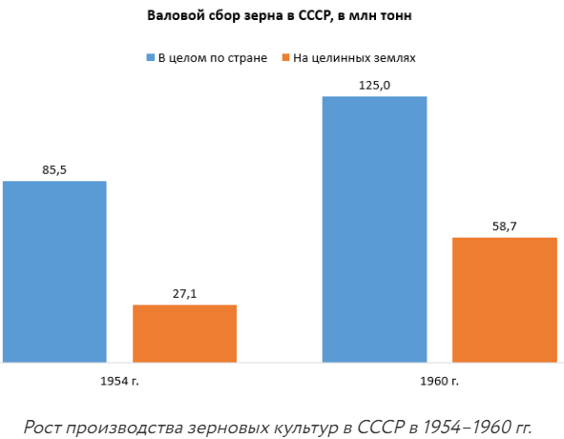

Однако целинные земли принесли не только пользу, но и несколько проблем. Урожайность была ниже прогнозов. Из-за засорённости сорняками хлеб с этих земель был низкосортным.

В 1960-х годах часть освоенных земель пришлось перевести в пастбища.

**III. «Кукурузная лихорадка»**

Гораздо меньший эффект в сельхозе дала данная грандиозная кампания. В 1955 году Никита Хрущёв узнал от американского фермера о преимуществах кукурузы. Хрущёв решил, что нашёл панацею для решения проблемы обеспечения кормами советского животноводства.

Безусловно, по урожайности кукуруза значительно превосходила традиционные для СССР культуры, могла использоваться и как промышленное сырьё. В сентябре 1956 г. в Москве состоялся всесоюзный семинар по кукурузе. На нём Хрущёв проявил фразу, ставшую крылатой:   
*«Кукуруза, товарищи, это танк в руках бойцов, я имею в виду колхозников; это танк, который даёт возможность преодолевать барьеры, преодолевать преграды на пути к созданию изобилия продуктов для нашего народа».* 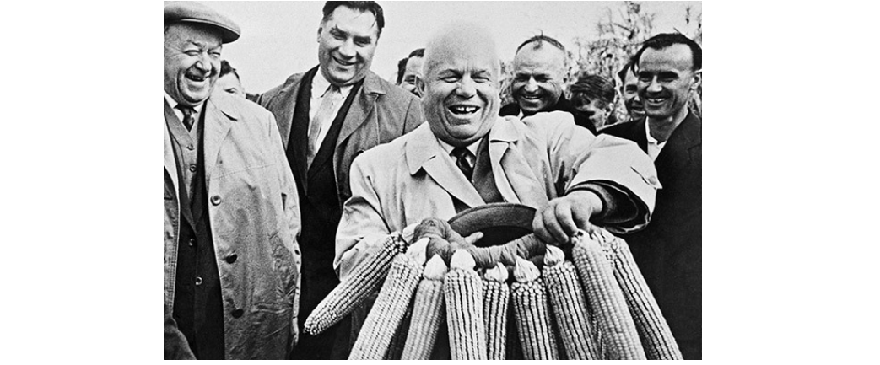

Посевы кукурузы должны были осуществляться на всей территории СССР, независимо от климатических условий. К началу 1960-х гг. четверть пахотных земель страны была занята этой культурой.

Критиков «кукурузной кампании» разносили в СМИ и на партийных собраниях, они лишались должностей.

Итогово урожаи кукурузы оказались намного ниже ожидаемых, и к середине 1960-х годов её посевы начали сокращаться. Проблема была в том, что в СССР в то время не производилась селекция собственных холодостойких сортов кукурузы.

**Пагубными** для деревень оказались ещё **две идеи Хрущёва**: **ликвидация «неперспективных» деревень**, в результате которой к середине 1960-х годов исчезло более 150 тыс. сельских населённых пунктов, и **свёртывание личного подсобного хозяйства крестьян**, которое рассматривалось как преграда на пути строительства коммунизма. В итоге в 1958–1964 годах размеры приусадебных участков в колхозах сократились на 12%, а производство в них мяса и молока — на 20%.

В декабре 1963 года пленум ЦК КПСС принял постановление об ускоренном развитии химической промышленности, в том числе увеличение производства минеральных удобрений и химических средств защиты растений. Но результаты развития в этом направлении стали сказываться лишь в 1970-х годах.

**IV. Развитие промышленности**

Со стремлением исправить недостатки в работе органов управления и ошибки в подборе кадров была связана экономическая реформа — реформа управления промышленностью, которая началась в 1957 году, в ходе которой вернулись Совнархозы.

По мнению Хрущёва, существование сверхцентрализованных отраслевых министерств вело к несбалансированности развития промышленности. Локальные органы управления были бы ближе к предприятиям, что должно было упростить процесс планирования, согласования, строительства и тому подобные хозяйственные вопросы.

В СССР на базе существовавшего административного деления создавались 105 экономических районов. Все промышленные предприятия и стройки, расположенные на их территории, были переданы в ведение местных совнархозов. Лишь предприятия оборонной промышленности оставались в подчинении общесоюзных министерств.

По итогу такого разделения между предприятиями одних и тех же отраслей нарушились производственные связи, так как они стали находится в разных экономических районах, так ещё и под управлением разных совнархозов.

Так как, например, районы поблизости к центральному в РСФСР обладали гораздо более развитой промышленной базой, чем среднеазиатские районы СССР, те, как менее развитые экономически, были обречены на постоянное отставание.

В 1960-х годах началось постепенное возвращение централизации в системе управления экономикой. Сначала на республиканском уровне были созданы совнархозы союзных республик. Для координации их деятельности был образован Совет народного хозяйства СССР. Затем начался процесс укрупнения местных совнархозов путём слияния экономических административных районов в более крупные. В результате число таких районов сократилось со 105 до 43. Таким образом, тенденция централизованного отраслевого управления экономикой фактически одержала верх и в 1965 году совнархозы были упразднены.

**V. Итоги**

В период с 1953 по 1964 года темпы развития экономики, прежде всего промышленности, были довольно высокими. Промышленное производство за 1956–1960 года возросло на 64,3%, за 1961–1965 года — на 51%. В 1960 году особенно быстрыми темпами развивались машиностроение, электроэнергетика, производство стройматериалов, металлообработка, химия, нефтехимия. В 1965 году объём производства в этих отраслях почти в пять раз превысил уровень 1950 года.

СССР стал крупнейшим в мире производителем кокса, цемента, тепловозов, пиломатериалов, шерстяных тканей, сахара-песка, животного масла, занял первое место в мире по добыче угля и железной руды и второе место по производству электроэнергии, добычи нефти и газа, производству стали, чугуна, химической продукции, минеральных удобрений, продукции машиностроения, хлопчатобумажных тканей и по другим позициям.

СССР начал переходить к научно-технической революции. Началась автоматизация производства, в промышленности появились новые отрасли — электроника, атомная энергетика, космонавтика.

Наиболее весомых результатов научно-технический прогресс достиг в оборонной промышленности: увеличение производства ядерного оружия, совершенствование ракетной техники, которая способна доставлять его к любой цели. Но эти наработки использовались и в гражданских отраслях.

В 1954 году была запущена Обнинская АЭС — первая в мире атомная электростанция, подключённая к общей электрической сети.

В 1959 году был спущен на воду атомный ледокол «Ленин», первое в мире надводное судно с ядерной силовой установкой. Он был построен для обслуживания Северного морского пути и обеспечения непрерывной навигации.

В 1957 году СССР открыл для мира космическую эру — 4 октября на орбиту Земли был запущен первый в мире искусственный спутник. Носитель для него был создан на базе межконтинентальной баллистической ракеты.

2 апреля 1961 года был совершён первый полёт пилотируемого космического корабля. Первым космонавтом стал Юрий Алексеевич Гагарин